Путин подписал закон об увеличении штрафа за непропуск на зебре
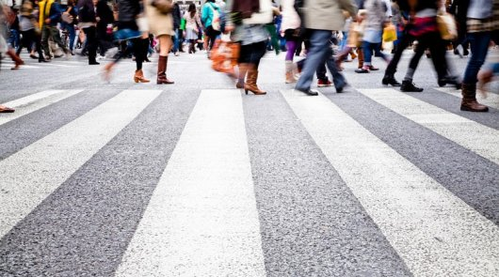
Президентом России Владимиром Путиным подписан закон согласно которому штраф за непропущенного пешехода или велосипедиста увеличен до 1.500- 2.500 рублей вместо текущей штрафной санкции в 1.500 рублей. Документ размещена на портале правовой информации.

Напомним, что законопроект об увеличении максимальной планки штрафа на 1 тыс. рублей достаточно оперативно и быстро прошел все три чтения, оставался только вопрос времени, когда он будет подписан главой государства. Сегодня стало известно, что Владимир Путин подписал увеличение штрафа за непропущенного пешего участника движения.

Что ж, автолюбители, будем еще осторожнее в тех местах где есть пешеходные переходы, не из-за боязни штрафа, а безопасности ради. Правительство старается максимально снизить аварийность и пока действует такими, достаточно примитивными методами, увеличением штрафов.

